Detta dokument är den godkända produktinformationen för Izamby. De ändringar som har gjorts sedan tidigare procedur och som rör produktinformationen EMEA/H/C/006152/0000 har markerats.

Mer information finns på Europeiska läkemedelsmyndighetens webbplats: https://www.ema.europa.eu/en/medicines/human/EPAR/Izamby

BILAGA I

PRODUKTRESUMÉ

Detta läkemedel är föremål för utökad övervakning. Detta kommer att göra det möjligt att snabbt identifiera ny säkerhetsinformation. Hälso- och sjukvårdspersonal uppmanas att rapportera varje misstänkt biverkning. Se avsnitt 4.8 om hur man rapporterar biverkningar.

1. LÄKEMEDLETS NAMN

Izamby 60 mg injektionsvätska, lösning i förfylld spruta

2. KVALITATIV OCH KVANTITATIV SAMMANSÄTTNING

Varje förfylld spruta innehåller 60 mg denosumab i 1 ml lösning (60 mg/ml).

Denosumab är en human monoklonal IgG2-antikropp producerad i en cellinje från däggdjur (ovarieceller från kinesisk hamster) med rekombinant DNA-teknik.

Hjälpämne med känd effekt

Detta läkemedel innehåller 46 mg sorbitol (E 420) och 0,1 mg polysorbat 20 (E 432) per ml lösning.

För fullständig förteckning över hjälpämnen, se avsnitt 6.1.

3. LÄKEMEDELSFORM

Injektionsvätska, lösning (injektionsvätska).

Färglös till gulaktig vätska.

4. KLINISKA UPPGIFTER

4.1. Terapeutiska indikationer

Behandling av osteoporos hos postmenopausala kvinnor och hos män som löper ökad risk för frakturer. Hos postmenopausala kvinnor minskar denosumab signifikant risken för vertebrala och icke-vertebrala frakturer inklusive höftfrakturer.

Behandling av benförlust på grund av antihormonell behandling hos män med prostatacancer som löper ökad risk för frakturer (se avsnitt 5.1). Hos män med antihormonell behandling mot prostatacancer minskar Izamby signifikant risken för vertebrala frakturer.

Behandling av benförlust på grund av långtidsbehandling med systemiska glukokortikoider hos vuxna patienter som löper ökad risk för frakturer (se avsnitt 5.1).

4.2. Dosering och administreringssätt

Dosering

Den rekommenderade dosen är 60 mg Izamby givet som subkutan injektion i singeldos en gång var 6:e månad i låret, buken eller överarmen.

Patienterna måste ges adekvat tillskott av kalcium och vitamin D (se avsnitt 4.4).

Patienter som behandlas med Izamby ska förses med bipacksedeln samt påminnelsekortet.

Optimal total behandlingstid med antiresorptiv behandling mot osteoporos (däribland både denosumab och bisfosfonater) har inte fastställts. Behovet av fortsatt behandling bör utvärderas regelbundet och baseras på nyttan och de potentiella riskerna med denosumab för den enskilda patienten, i synnerhet efter 5 års eller längre användning (se avsnitt 4.4).

Äldre (ålder ≥ 65)
Ingen dosjustering krävs för äldre patienter.

Nedsatt njurfunktion
Ingen dosjustering krävs för patienter med nedsatt njurfunktion (se avsnitt 4.4 för rekommendationer angående kontroll av kalcium).

Det finns inga data om patienter som får långtidsbehandling med systemiska glukokortikoider och som har kraftigt nedsatt njurfunktion (GFR < 30 ml/min).

Nedsatt leverfunktion
Denosumabs säkerhet och effekt har inte studerats hos patienter med nedsatt leverfunktion (se avsnitt 5.2).

Pediatrisk population
Izamby ska inte ges till barn under 18 år av säkerhetsmässiga skäl: allvarlig hyperkalcemi, eventuell hämning av bentillväxt och avsaknad av tanderuption (se avsnitt 4.4 och 5.3). Tillgänglig information för barn i åldern 2 till 17 år finns i avsnitt 5.1 och 5.2.

Administreringssätt

För subkutan användning.

Izamby ska administreras av en person med adekvat utbildning i injektionsteknik.

Anvisningar om användning, hantering och kassering finns i avsnitt 6.6.

4.3. Kontraindikationer

Överkänslighet mot den aktiva substansen eller mot något hjälpämne som anges i avsnitt 6.1.

Hypokalcemi (se avsnitt 4.4).

4.4. Varningar och försiktighet

Spårbarhet

För att underlätta spårbarhet av biologiska läkemedel ska läkemedlets namn och tillverkningssatsnummer dokumenteras.

Tillskott av kalcium och vitamin D

Adekvat intag av kalcium och vitamin D är viktigt hos alla patienter.

Försiktighet vid användning

Hypokalcemi
Det är viktigt att identifiera patienter som löper risk att drabbas av hypokalcemi. Hypokalcemi måste behandlas genom adekvat intag av kalcium och vitamin D innan behandling inleds. Klinisk kontroll av kalciumhalten rekommenderas före varje dos samt, hos patienter med ökad risk för hypokalcemi, inom två veckor efter den första dosen. Om patienter uppvisar symtom som tyder på hypokalcemi under behandlingen (symtom beskrivs i avsnitt 4.8) ska deras kalciumhalt kontrolleras. Patienterna ska uppmanas att rapportera symtom som tyder på hypokalcemi.

Efter marknadsintroduktionen har allvarlig symtomatisk hypokalcemi (som resulterat i sjukhusinläggning, livshotande händelser och dödsfall) rapporterats. De flesta av dessa fall inträffade under de första behandlingsveckorna, men förekom även senare.

Samtidig behandling med glukokortikoider är ytterligare en riskfaktor för hypokalcemi.

Nedsatt njurfunktion
Patienter med kraftigt nedsatt njurfunktion (kreatininclearance < 30 ml/min) eller som står på dialys löper högre risk att drabbas av hypokalcemi. Riskerna för att utveckla hypokalcemi med åtföljande förhöjda halter av paratyreoideahormon ökar med ökande grad av nedsatt njurfunktion. Allvarliga fall och dödsfall har rapporterats. För dessa patienter är det särskilt viktigt med adekvat intag av kalcium, vitamin D samt regelbunden kontroll av kalcium, se ovan.

Hudinfektioner
Patienter som får denosumab kan utveckla hudinfektioner (i första hand cellulit) som kräver sjukhusvård (se avsnitt 4.8). Patienter ska uppmanas att omedelbart uppsöka läkare om de utvecklar tecken eller symtom på cellulit.

Osteonekros i käken (ONJ)
Sällsynta fall av ONJ har rapporterats hos patienter som får denosumab mot osteoporos (se avsnitt 4.8).

Behandlingsstart/ny behandlingsomgång ska skjutas upp för patienter med oläkta, öppna mjukdelssår i munnen. En tandundersökning med preventiv behandling och en individuell nytta-riskbedömning rekommenderas före behandling med denosumab för patienter med samtidiga riskfaktorer.

Följande riskfaktorer ska övervägas då patienter bedöms för risken att utveckla ONJ:
- potensen hos läkemedlet som hämmar benresorption (högre risk för läkemedel med högre potens), administreringssätt (högre risk vid parenteral administrering) och den kumulativa dosen av den benresorberande behandlingen.
- cancer, andra samtidiga sjukdomstillstånd (t.ex. anemi, koagulopati, infektion), rökning.
- samtidiga behandlingar: kortikosteroider, kemoterapi, angiogeneshämmare, strålbehandling mot huvud och hals.
- dålig munhygien, parodontal sjukdom, tandproteser med dålig passform, tidigare tandrelaterade sjukdomstillstånd, invasiva tandingrepp (t.ex. tandutdragningar).

Alla patienter ska uppmanas att hålla god munhygien, gå på regelbundna tandkontroller samt omedelbart rapportera eventuella orala symtom som tandrörlighet, smärta, svullnad eller sår som inte läker eller utsöndrar vätska, under behandlingen med denosumab. Under behandlingen ska invasiva tandingrepp endast utföras efter noggrant övervägande och ska undvikas under tidsperioden nära inpå denosumabadministreringen.

Behandlingsplanen för patienter som utvecklar ONJ ska utarbetas i nära samarbete mellan den behandlande läkaren och en tandläkare/käkkirurg med specialistkunskap om ONJ. Tillfälliga behandlingsavbrott ska övervägas tills tillståndet gått tillbaka och bidragande riskfaktorer begränsats så långt det är möjligt.

Osteonekros i yttre hörselgången
Osteonekros i yttre hörselgången har rapporterats vid användning av denosumab. Möjliga riskfaktorer för osteonekros i yttre hörselgången är bland annat behandling med kortikosteroider och kemoterapi och/eller lokala riskfaktorer såsom infektion eller trauma. Risken för osteonekros i yttre hörselgången bör övervägas hos patienter som får denosumab och som uppvisar symtom från öronen såsom kroniska öroninfektioner.

Atypiska lårbensfrakturer
Atypiska lårbensfrakturer har rapporterats hos patienter som får denosumab (se avsnitt 4.8). Atypiska lårbensfrakturer kan inträffa med små eller inga skador i subtrokantär- och diafysregionerna i lårben. Särskilda röntgenfynd karakteriserar dessa händelser. Atypiska lårbensfrakturer har också rapporterats hos patienter med vissa samtidiga sjukdomstillstånd (t.ex. vitamin D-brist, reumatoid artrit, hypofosfatasi) eller som använder vissa läkemedel (t.ex. bisfosfonater, glukokortikoider, protonpumpshämmare). Dessa händelser har också förekommit i frånvaro av antiresorptiv behandling. Liknande frakturer som rapporterades i samband med bisfosfonater är ofta bilaterala. På grund av detta ska kontralaterala lårben undersökas hos patienter som behandlas med denosumab och som drabbats av en fraktur i lårbensskaftet. I avvaktan på en nytta-riskbedömning för varje enskild patient ska det övervägas om behandlingen med denosumab ska avbrytas hos patienter som misstänkts ha en atypisk lårbensfraktur. Under behandlingen med denosumab ska patienterna uppmanas att rapportera nytillkommen eller ovanlig smärta i lår, höft eller ljumske. Patienter som uppvisar sådana symtom ska utredas för partiell lårbensfraktur.

Antiresorptiv långtidsbehandling
Antiresorptiv långtidsbehandling (däribland både denosumab och bisfosfonater) kan bidra till ökad risk för biverkningar som osteonekros i käken och atypiska lårbensfrakturer på grund av den betydande hämningen av benremodellering (se avsnitt 4.2).

Samtidig behandling med andra läkemedel innehållande denosumab
Patienter som behandlas med Izamby ska inte samtidigt behandlas med andra läkemedel som innehåller denosumab (förebyggande behandling av skelettrelaterade händelser hos vuxna med benmetastaser orsakade av solida tumörer).

Hyperkalcemi hos pediatriska patienter
Izamby ska inte ges till pediatriska patienter (< 18 år). Allvarlig hyperkalcemi har rapporterats. Vissa fall i kliniska prövningar komplicerades av akut njurskada.

Hjälpämnen

Detta läkemedel innehåller 0,1 mg polysorbat 20 (E 432) per spruta. Polysorbater kan orsaka allergiska reaktioner. I detta sammanhang bör hänsyn tas till patienter med kända allergier.

Detta läkemedel innehåller 46 mg sorbitol per ml lösning. Additiv effekt av samtidigt administrerade läkemedel som innehåller sorbitol (eller fruktos) och födointag av sorbitol (eller fruktos) ska beaktas.

Detta läkemedel innehåller mindre än 1 mmol natrium (23 mg) per 60 mg, d.v.s. är näst intill ”natriumfritt”.

4.5. Interaktioner med andra läkemedel och övriga interaktioner

I en interaktionsstudie hade denosumab ingen effekt på farmakokinetiken för midazolam, som metaboliseras av cytokrom P450 3A4 (CYP3A4). Detta tyder på att denosumab inte bör påverka farmakokinetiken för läkemedel som metaboliseras av CYP3A4.

Det finns inga kliniska data om samtidig administrering av denosumab och hormonersättning (östrogen) men potentialen för en farmakodynamisk interaktion anses vara liten.

Data från en övergångsstudie (från alendronat till denosumab) visade att farmakokinetiken och farmakodynamiken för denosumab hos postmenopausala kvinnor med osteoporos inte påverkades av föregående behandling med alendronat.

4.6. Fertilitet, graviditet och amning

Graviditet

Det finns inga eller begränsad mängd data från användningen av denosumab hos gravida kvinnor. Data från djurstudier har visat reproduktionstoxikologiska effekter (se avsnitt 5.3).

Izamby rekommenderas inte till gravida kvinnor eller till kvinnor i fertil ålder som inte använder preventivmedel. Kvinnor bör rådas att inte bli gravida under och i minst 5 månader efter behandlingen med denosumab. Eventuella effekter av denosumab är troligen högre under graviditetens andra och tredje trimester, eftersom monoklonala antikroppar transporteras genom placentan på ett linjärt sätt allteftersom graviditeten framskrider och där den största delen överförs under den tredje trimestern.

Amning

Det är okänt om denosumab utsöndras i bröstmjölk. Studier på genmodifierade möss hos vilka RANKL har stängts av genom genborttagning (en ”knockoutmus”) tyder på att avsaknad av RANKL (målet för denosumab, se avsnitt 5.1) under graviditet kan påverka mognaden av bröstkörteln vilket leder till nedsatt laktation efter förlossningen (se avsnitt 5.3). Beslut måste fattas om kvinnan ska avstå från amning eller från behandling med Izamby efter att man tagit hänsyn till fördelen med amning för det nyfödda barnet/spädbarnet och nyttan med denosumabsbehandling för kvinnan.

Fertilitet

Data saknas om denosumabs effekt på fertilitet hos människa. Djurstudier tyder inte på direkta eller indirekta skadliga effekter vad gäller fertilitet (se avsnitt 5.3).

4.7. Effekter på förmågan att framföra fordon och använda maskiner

Izamby har ingen eller försumbar effekt på förmågan att framföra fordon och använda maskiner.

4.8. Biverkningar

Sammanfattning av säkerhetsprofilen

De vanligaste biverkningarna med denosumab (observeras hos fler än en av tio patienter) är muskuloskeletal smärta och smärta i armar och/eller ben. Mindre vanliga fall av cellulit, sällsynta fall av hypokalcemi, överkänslighet, osteonekros i käken och atypiska lårbensfrakturer (se avsnitten 4.4 och 4.8 – beskrivning av valda biverkningar) har observerats hos patienter som använder denosumab.

Lista över biverkningar i tabellform

Data i tabell 1 nedan beskriver biverkningar rapporterade från kliniska prövningar i fas II och III på patienter med osteoporos och patienter med bröst- eller prostatacancer som genomgick antihormonell behandling; och/eller som rapporterats spontant.

Följande definitioner har använts för klassificering av biverkningarna (se tabell 1): mycket vanliga (≥ 1/10); vanliga (≥ 1/100, < 1/10); mindre vanliga (≥ 1/1 000, < 1/100); sällsynta (≥ 1/10 000,
< 1/1 000), mycket sällsynta (< 1/10 000) och ingen känd frekvens (kan inte beräknas från tillgängliga data). Biverkningarna presenteras inom varje frekvensområde och organsystemklass efter fallande allvarlighetsgrad.

Tabell 1. Biverkningar rapporterade hos patienter med osteoporos och patienter med bröst- eller prostatacancer med antihormonell behandling

Organsystemklass enligt MedDRA | Frekvenskategori | Biverkningar
Infektioner och infestationer | Vanliga | Urinvägsinfektion
 | Vanliga | Övre luftvägsinfektion
 | Mindre vanliga | Divertikulit¹
 | Mindre vanliga | Cellulit¹
 | Mindre vanliga | Öroninfektion
Immunsystemet | Sällsynta | Läkemedelsöverkänslighet¹
 | Sällsynta | Anafylaktisk reaktion¹
Metabolism och nutrition | Sällsynta | Hypokalcemi¹
Centrala och perifera nervsystemet | Vanliga | Ischias
Magtarmkanalen | Vanliga | Förstoppning
 | Vanliga | Obehag i buken
Hud och subkutan vävnad | Vanliga | Hudutslag
 | Vanliga | Eksem
 | Vanliga | Alopeci
 | Mindre vanliga | Lichenoid läkemedelsreaktion¹
 | Mycket sällsynta | Överkänslighetsvaskulit
Muskuloskeletala systemet och bindväv | Mycket vanliga | Smärta i extremitet
 | Mycket vanliga | Muskuloskeletal smärta¹
 | Sällsynta | Osteonekros i käke¹
 | Sällsynta | Atypisk lårbensfraktur¹
 | Ingen känd frekvens | Osteonekros i yttre hörselgång²
¹ Se avsnitt Beskrivning av valda biverkningar.
² Se avsnitt 4.4.

I en sammantagen analys av data från alla placebokontrollerade studier i fas II och fas III rapporterades influensaliknande sjukdom med en grovt uppskattad incidensfrekvens på 1,2 % för denosumab och 0,7 % för placebo. Även om denna obalans identifierades i en sammantagen analys, identifierades den inte i en stratifierad analys.

Beskrivning av valda biverkningar

Hypokalcemi
I två placebokontrollerade kliniska fas III-prövningar på postmenopausala kvinnor med osteoporos hade ca 0,05 % (2 av 4 050) av patienterna sänkt kalciumhalt i serum (under 1,88 mmol/l) efter tillförsel av denosumab. Sänkt serumkalcium (under 1,88 mmol/l) rapporterades inte i någon av de två placebokontrollerade kliniska fas III-prövningarna på patienter som fick antihormonell behandling eller i den placebokontrollerade kliniska fas III-prövningen på män med osteoporos.

Efter marknadsintroduktionen har sällsynta fall av allvarlig symtomgivande hypokalcemi som resulterat i sjukhusinläggning, livshotande händelser och dödsfall rapporterats hos främst patienter med förhöjd risk för hypokalcemi som behandlats med denosumab. De flesta av dessa fall har förekommit under de första behandlingsveckorna. Exempel på kliniska tecken på allvarlig symtomatisk hypokalcemi har varit förlängt QT-intervall, tetani, krampanfall och förändrad mental status (se avsnitt 4.4). Symtom på hypokalcemi i kliniska studier av denosumab inkluderade parestesi eller muskelstelhet, -ryckningar, -spasmer och -kramper.

Hudinfektioner
I placebokontrollerade kliniska fas III-prövningar var den totala incidensen av hudinfektioner likartad i placebogruppen och i den grupp som fick denosumab: hos postmenopausala kvinnor med osteoporos (placebo [1,2 %, 50 av 4 041] kontra denosumab [1,5 %, 59 av 4 050]); hos män med osteoporos (placebo [0,8 %, 1 av 120] kontra denosumab [0 %, 0 av 120]); hos patienter med bröst- eller prostatacancer med antihormonell behandling (placebo [1,7 %, 14 av 845] kontra denosumab [1,4 %, 12 av 860]). Hudinfektioner som ledde till inläggning på sjukhus rapporterades hos 0,1 % (3 av 4 041) av de postmenopausala kvinnor med osteoporos som fick placebo, kontra 0,4 % (16 av 4 050) av dem som fick denosumab. Dessa fall var huvudsakligen cellulit. Hudinfektioner rapporterade som allvarliga biverkningar var likartade i placebogruppen (0,6 %, 5 av 845) och i den grupp som fick denosumab (0,6 %, 5 av 860) i studierna på bröst- och prostatacancer.

Osteonekros i käken
Sällsynta fall av ONJ (16 patienter) har rapporterats i kliniska prövningar på patienter med osteoporos och patienter med bröst- eller prostatacancer som fick antihormonell behandling, totalt 23 148 patienter (se avsnitt 4.4). Tretton av dessa fall av ONJ uppträdde hos postmenopausala kvinnor med osteoporos under förlängningsfasen av den kliniska fas III-prövningen, efter behandling med denosumab i upp till 10 år. Incidensen av ONJ var 0,04 % efter 3 år, 0,06 % efter 5 år och 0,44 % efter 10 år med denosumabbehandling. Risken för ONJ ökade med behandlingstiden med denosumab.

Risken för ONJ har också bedömts i en retrospektiv kohortstudie bland 76 192 postmenopausala kvinnor som nyligen påbörjat behandling med denosumab. Incidensen av ONJ var 0,32 % (95 % konfidensintervall [KI]: 0,26, 0,39) bland patienter som använde denosumab i upp till 3 år och 0,51 % (95 % KI: 0,39, 0,65) bland patienter som använde denosumab i upp till 5 års uppföljning.

Atypiska lårbensfrakturer
I det kliniska prövningsprogrammet för osteoporos rapporterades sällsynta fall av atypiska lårbensfrakturer hos patienter som behandlades med denosumab (se avsnitt 4.4).

Divertikulit
I en placebokontrollerad klinisk prövning i fas III på patienter med prostatacancer som fick antihormonell behandling observerades en obalans vad gäller biverkningar i form av divertikulit
(1,2 % denosumab, 0 % placebo). Incidensen av divertikulit var jämförbar mellan behandlingsgrupper som bestod av postmenopausala kvinnor eller män med osteoporos och kvinnor som genomgick behandling med aromatashämmare för icke-metastaserad bröstcancer.

Läkemedelsrelaterade överkänslighetsreaktioner
Efter marknadsintroduktionen har sällsynta fall av läkemedelsrelaterad överkänslighet, däribland utslag, urtikaria, ansiktssvullnad, erytem och anafylaktiska reaktioner, rapporterats hos patienter som fått denosumab.

Muskoskeletal smärta
Muskuloskeletal smärta, däribland svåra fall, har rapporterats hos patienter som fått denosumab efter marknadsintroduktionen. I kliniska prövningar var muskuloskeletal smärta mycket vanligt i både denosumab- och placebogruppen. Muskuloskeletal smärta som ledde till att behandlingen avbröts var mindre vanlig.

Likenoida läkemedelsreaktioner
Likenoida läkemedelsreaktioner (t.ex. lichen planus-liknande reaktioner) har rapporterats hos patienter efter marknadsintroduktionen.

Andra särskilda populationer

Pediatrisk population
Denosumab ska inte ges till pediatriska patienter (< 18 år). Allvarlig hyperkalcemi har rapporterats (se avsnitt 5.1). Vissa fall i kliniska prövningar komplicerades av akut njurskada.

Nedsatt njurfunktion
I kliniska studier löpte patienter med kraftigt nedsatt njurfunktion (kreatininclearance < 30 ml/min) eller som stod på dialys större risk att utveckla hypokalcemi om de inte fick kalciumtillskott. Adekvat intag av kalcium och vitamin D är viktigt hos patienter med kraftigt nedsatt njurfunktion eller som står på dialys (se avsnitt 4.4).

Rapportering av misstänkta biverkningar

Det är viktigt att rapportera misstänkta biverkningar efter att läkemedlet godkänts. Det gör det möjligt att kontinuerligt övervaka läkemedlets nytta-riskförhållande. Hälso- och sjukvårdspersonal uppmanas att rapportera varje misstänkt biverkning via det nationella rapporteringssystemet listat i bilaga V.

4.9. Överdosering

Det finns inga erfarenheter av överdosering i kliniska studier. Denosumab har i kliniska studier givits i doser upp till 180 mg var 4:e vecka (kumulativa doser upp till 1 080 mg under 6 månader) utan att några tillkommande biverkningar observerades.

5. FARMAKOLOGISKA EGENSKAPER

5.1. Farmakodynamiska egenskaper

Farmakoterapeutisk grupp: Medel för behandling av skelettsjukdomar – Övriga medel som påverkar benvävnad och mineralisering, ATC-kod: M05BX04

Izamby tillhör gruppen ”biosimilarer”. Ytterligare information om detta läkemedel finns på Europeiska läkemedelsmyndighetens webbplats https://www.ema.europa.eu.

Verkningsmekanism

Denosumab är en human monoklonal antikropp (IgG2) som angriper och binder med hög affinitet och specificitet till RANKL och hämmar aktivering av dess receptor, RANK, på ytan av förstadier till osteoklaster och osteoklaster. När interaktionen RANKL/RANK hindras, hämmas såväl bildningen av osteoklaster som deras funktion och överlevnad, vilket leder till att benresorptionen minskar i kortikalt och trabekulärt ben.

Farmakodynamisk effekt

Behandling med denosumab sänkte snabbt benomsättningshastigheten, med ett nadir för serumhalten av benresorptionsmarkören C-telopeptider av typ 1 (CTX) (85 % minskning) efter 3 dagar, och sänkningarna upprätthölls över doseringsintervallet. I slutet av varje doseringsintervall dämpades CTX-sänkningarna i viss mån från en maximal sänkning på ≥ 87 % till ca ≥ 45 % (intervall 45–80 %), vilket speglar reversibiliteten av denosumabs effekter på benremodellering när serumnivåerna sjunker. Vid fortsatt behandling kvarstod dessa effekter. Generellt nådde benomsättningsmarkörer samma nivåer som före behandlingen inom 9 månader efter den sista dosen. När behandling sattes in på nytt orsakade denosumab likartade sänkningar av CTX som vid initial behandling.

Immunogenicitet

Antikroppar mot denosumab kan utvecklas under behandling med denosumab. Inget uppenbart samband mellan antikroppsutveckling och farmakokinetik, kliniskt svar eller biverkningar har observerats.

Klinisk effekt och säkerhet hos postmenopausala kvinnor med osteoporos

Effekt och säkerhet vid administrering av denosumab var 6:e månad i 3 år undersöktes hos postmenopausala kvinnor (7 808 kvinnor i åldern 60–91 år, varav 23,6 % hade befintlig kotfraktur) med bone mineral density (BMD) T-score vid baslinjen i ländryggen eller hela höften på mellan -2,5 och -4,0 och genomsnittlig absolut 10-års sannolikhet för fraktur på 18,60 % (deciler: 7,9–32,4 %) för större osteoporotisk fraktur och 7,22 % (deciler: 1,4-14,9 %) för höftfraktur. Kvinnor med andra sjukdomar eller som stod på behandlingar som kan påverka skelettet uteslöts från denna studie. Kvinnorna fick dagligt tillskott av kalcium (minst 1 000 mg) och vitamin D (minst 400 IE).

Effekt på kotfrakturer
Denosumab minskade signifikant risken för nya kotfrakturer efter 1, 2 respektive 3 år (p < 0,0001) (se tabell 2).

Tabell 2. Denosumabs effekt på risken för nya kotfrakturer

 | Andel kvinnor med fraktur (%) |  | Absolut risk-minskning (%)  (95 % KI) | Relativ risk-minskning (%)  (95 % KI)
 | Placebo  n = 3 906 | Denosumab  n = 3 902
0-1 år | 2,2 | 0,9 | 1,4 (0,8; 1,9) | 61 (42; 74)**
0-2 år | 5,0 | 1,4 | 3,5 (2,7; 4,3) | 71 (61; 79)**
0-3 år | 7,2 | 2,3 | 4,8 (3,9; 5,8) | 68 (59; 74)*
*p < 0,0001, **p < 0,0001 – explorativ analys

Effekt på höftfraktur
Denosumab gav en 40 % relativ minskning (0,5 % absolut riskminskning) av risken för höftfraktur under 3 år (p < 0,05). Efter 3 år var incidensen av höftfraktur 1,2 % i placebogruppen jämfört med 0,7 % i denosumab-gruppen.

I en post hoc-analys av kvinnor > 75 år observerades en relativ riskminskning på 62 % med denosumab (1,4 % absolut riskminskning, p < 0,01).

Effekt på alla kliniska frakturer
Denosumab minskade signifikant antalet frakturer av alla typer/i alla grupper (se tabell 3).

Tabell 3. Denosumabs effekt på risken för kliniska frakturer under 3 år

 | Andel kvinnor med fraktur (%)⁺ |  | Absolut risk-minskning (%)  (95 % KI) | Relativ risk-minskning (%)  (95 % KI)
 | Placebo  n = 3 906 | Denosumab  n = 3 902
Alla kliniska frakturer¹ | 10,2 | 7,2 | 2,9 (1,6; 4,2) | 30 (19; 41)***
Klinisk kotfraktur | 2,6 | 0,8 | 1,8 (1,2; 2,4) | 69 (53; 80)***
Icke-kotfrakturer² | 8,0 | 6,5 | 1,5 (0,3; 2,7) | 20 (5; 33)**
Större icke-kotfrakturer³ | 6,4 | 5,2 | 1,2 (0,1; 2,2) | 20 (3; 34)*
Större osteoporotisk fraktur⁴ | 8,0 | 5,3 | 2,7 (1,6; 3,9) | 35 (22; 45)***
*p ≤ 0,05, **p = 0,0106 (sekundärt effektmått inkluderat i multiplicitetsjustering), ***p ≤ 0,0001
⁺ Händelsefrekvens baserad på Kaplan-Meier-beräkningar efter 3 år.
¹ Inkluderar kliniska kotfrakturer och icke-kotfrakturer.
² Exkluderar frakturer i kotor, skalle, ansikte, käke, metakarpus och finger- och tåfalanger.
³ Inkluderar bäcken, distala femur, proximala tibia, revben, proximala humerus, underarm och höft.
⁴ Inkluderar klinisk kot-, höft-, underarms- och humerusfrakturer enligt WHO:s definition.

Hos kvinnor med BMD ≤ -2,5 i lårbenshalsen vid baslinjen minskade denosumab risken för icke-kotfraktur (35 % relativ riskminskning, 4,1 % absolut riskminskning, p < 0,001, explorativ analys).

Denosumab gav en konsekvent minskning av incidensen av nya kotfrakturer, höftfrakturer och icke-kotfrakturer under 3 år, oavsett 10-årsrisken för frakturer vid baslinjen.

Effekt på bentäthet
Efter 1, 2 och 3 år ökade denosumab signifikant BMD på alla kliniska ställen som mättes jämfört med placebo. Denosumab ökade BMD med 9,2 % i ländryggen, 6,0 % i total höft, 4,8 % i lårbenshalsen, 7,9 % i höfttrokanter, 3,5 % i distala 1/3 av radius och 4,1 % i hela kroppen över 3 år (alla p < 0,0001).

I kliniska studier som undersökte effekterna av utsättande av denosumab återgick BMD till ungefär samma nivåer som före behandling, och låg fortfarande högre än BMD i placebogruppen inom 18 månader efter den sista dosen. Dessa data tyder på att kontinuerlig behandling med denosumab krävs för att läkemedlets effekt ska kvarstå. När denosumab sattes in på nytt erhölls likartade BMD-ökningar som vid initial behandling med denosumab.

Öppen förlängningsstudie av behandling av postmenopausal osteoporos
Totalt 4 550 kvinnor (2 343 på denosumab och 2 207 på placebo) som missade högst en dos av studieläkemedlet i den pivotala studie som beskrivs ovan och som genomförde besöket
efter 36 månader samtyckte till att delta i en 7-årig, multinationell, öppen, enarmad multicenter- förlängningsstudie med syftet att utvärdera denosumabs långsiktiga säkerhet och effekt. Samtliga kvinnor i förlängningsstudien skulle få 60 mg denosumab var 6:e månad samt dagliga tillskott av kalcium (minst 1 g) och vitamin D (minst 400 IE). Totalt 2 626 försökspersoner (58 % av kvinnorna som deltog i förlängningsstudien, dvs. 34 % av kvinnorna som deltog i den pivotala studien) fullföljde förlängningsstudien.

Hos de patienter som behandlades med denosumab i upp till 10 år ökade BMD med 21,7 % i ländryggen, 9,2 % i hela höften, 9,0 % i lårbenshalsen, 13,0 % i trokanter och 2,8 % i distala 1/3 av radius från utgångsvärdet i den pivotala studien. Genomsnittlig T-score för BMD i ländryggen vid studiens slut var –1,3 hos patienter som hade behandlats i 10 år.

Frakturincidensen utvärderades som ett effektmått på säkerheten, men effekten på frakturprevention kan inte beräknas på grund av det stora antalet patienter som slutade i studien samt upplägget som öppen studie. Den kumulativa incidensen av kotfrakturer och icke-kotfrakturer var omkring 6,8 % respektive 13,1 % hos patienter som stod kvar på denosumab-behandling i 10 år (n = 1 278). De patienter som av någon anledning inte fullföljde studien hade högre frakturfrekvens under pågående behandling.

Under förlängningsstudien inträffade tretton fastställda fall av osteonekros i käken (ONJ) samt två fastställda fall av atypiska lårbensfrakturer.

Klinisk effekt och säkerhet hos män med osteoporos

Effekt och säkerhet av denosumab var 6:e månad i 1 år undersöktes hos 242 män mellan 31 och 84 år. Försökspersoner med eGFR < 30 ml/min/1,73 m² ^{u}teslöts ur studien. Samtliga män fick dagligt tillskott av kalcium (minst 1 000 mg) och vitamin D (minst 800 IE).

Det primära effektmåttet var procentuell förändring av BMD i ländryggen, effekten på frakturer utvärderades inte. Efter 12 månader hade denosumab signifikant ökat BMD på alla uppmätta kliniska ställen jämfört med placebo: 4,8 % i ländryggen, 2,0 % i totala höften, 2,2 % i lårbenshalsen, 2,3 % i höfttrokanter och 0,9 % i distala 1/3 av radius (alla p < 0,05). Efter 1 år hade denosumab ökat BMD i ländryggen från värdet vid baslinjen hos 94,7 % av männen. Signifikanta ökningar av BMD i ländryggen, totala höften, lårbenshalsen och höfttrokanter observerades efter 6 månader (p < 0,0001).

Benhistologi hos postmenopausala kvinnor och män med osteoporos

Efter 1–3 års behandling med denosumab utvärderades benhistologi hos 62 postmenopausala kvinnor med osteoporos eller låg benmassa som antingen inte hade behandlats för osteoporos tidigare eller som hade gått över från tidigare behandling med alendronat. Femtionio kvinnor deltog i delstudien med benbiopsier efter 24 månader (n = 41) och/eller efter 84 månader (n = 22) i förlängningsstudien med postmenopausala kvinnor med osteoporos. Benhistologi utvärderades också hos 17 män med osteoporos som behandlats i 1 år med denosumab. Benbiopsierna visade ben med normal uppbyggnad och kvalitet utan tecken på mineraliseringsdefekter, filtben eller märgfibros. Histomorfometriresultat i förlängningsstudien med postmenopausala kvinnor med osteoporos visade att denosumabs antiresorptiva effekter, mätt genom aktiveringsfrekvens och benbildningshastighet, bibehölls över tid.

Klinisk effekt och säkerhet hos patienter med benförlust associerad med antihormonell behandling

Effekt och säkerhet vid administrering av denosumab var 6:e månad i 3 år undersöktes hos män med histologiskt bekräftad icke-metastaserad prostatacancer som fick antihormonell behandling (1 468 män i åldern 48-97 år) som hade ökad frakturrisk (definierad som > 70 år, eller < 70 år med BMD T-score i ländryggen, hela höften eller lårbenshalsen < -1,0 eller en historia med en osteoporotisk fraktur). Alla män fick dagligt tillskott av kalcium (minst 1 000 mg) och vitamin D (minst 400 IE).

Efter 3 år hade denosumab signifikant ökat BMD vid alla uppmätta kliniska ställen jämfört med placebo: 7,9 % i ländryggen, 5,7 % i total höft, 4,9 % i lårbenshalsen, 6,9 % i höfttrokanter, 6,9 % i
distala 1/3 av radius och 4,7 % i hela kroppen (alla p < 0,0001). I en prospektivt planerad explorativ analys observerades signifikanta ökningar av BMD i ländryggen, hela höften, lårbenshalsen och höfttrokanter 1 månad efter den första dosen.

Denosumab gav en signifikant relativ riskminskning för nya kotfrakturer: 85 % (1,6 % absolut riskminskning) efter 1 år, 69 % (2,2 % absolut riskminskning) efter 2 år och 62 % (2,4 % absolut riskminskning) efter 3 år (alla p < 0,01).

Klinisk effekt och säkerhet hos patienter med benförlust associerad med adjuvant behandling med aromatashämmare

Effekt och säkerhet vid administrering av denosumab var 6:e månad i 2 år undersöktes hos kvinnor med icke-metastaserad bröstcancer (252 kvinnor i åldern 35–84 år) och BMD T-score vid baslinjen
mellan -1,0 och -2,5 i ländryggen, hela höften eller lårbenshalsen. Alla kvinnor fick dagligt tillskott av kalcium (minst 1 000 mg) och vitamin D (minst 400 IE).

Det primära effektmåttet var procentuell förändring av BMD i ländryggen, effekten på frakturer utvärderades inte. Efter 2 år hade denosumab signifikant ökat BMD på alla uppmätta kliniska ställen jämfört med placebo: 7,6 % i ländryggen, 4,7 % i totala höften, 3,6 % i lårbenshalsen, 5,9 % i höfttrokanter, 6,1 % i distala 1/3 av radius och 4,2 % i hela kroppen (alla p < 0,0001).

Behandling av benförlust på grund av behandling med systemiska glukokortikoider

Effekt och säkerhet av denosumab undersöktes hos 795 patienter (70 % kvinnor och 30 % män) i åldern 20 till 94 år som behandlades med ≥ 7,5 mg oralt prednison dagligen (eller motsvarande).

Två subpopulationer studerades: fortsatt behandling med glukokortikoider (≥ 7,5 mg prednison dagligen eller motsvarande i ≥ 3 månader före deltagande i studien; n = 505) och initial behandling med glukokortikoider (≥ 7,5 mg prednison dagligen eller motsvarande i < 3 månader före deltagande i studien; n = 290). Patienterna randomiserades (1:1) att få antingen denosumab 60 mg subkutant en gång var 6:e månad eller oralt risedronat 5 mg en gång om dagen (aktiv kontroll) i 2 år. Patienterna fick dagligt tillskott av kalcium (minst 1 000 mg) och vitamin D (minst 800 IE).

Effekt på bentäthet (BMD)
I subpopulationen som fick fortsatt behandling med glukokortikoider gav denosumab en större ökning av BMD i ländryggen jämfört med risedronat efter 1 år (denosumab 3,6 %, risedronat 2,0 %; p < 0,001) och 2 år (denosumab 4,5 %, risedronat 2,2 %; p < 0,001). I subpopulationen som fick initial behandling med glukokortikoider gav denosumab en större ökning av BMD i ländryggen jämfört med risedronat efter 1 år (denosumab 3,1 %, risedronat 0,8 %; p < 0,001) och 2 år (denosumab 4,6 %, risedronat 1,5 %; p < 0,001).

Dessutom gav denosumab en signifikant större genomsnittlig procentuell ökning av BMD från baslinjen jämfört med risedronat i hela höften, lårbenshalsen och trokanter.

Studien har inte utformats för att påvisa skillnader mellan frakturer. Efter 1 år var incidensen av nya radiologiskt bekräftade kotfrakturer hos försökspersonerna 2,7 % (denosumab) jämfört med 3,2 % (risedronat). Incidensen av andra frakturer än kotfrakturer hos försökspersonerna var 4,3 % (denosumab) jämfört med 2,5 % (risedronat). Efter 2 år var motsvarande siffror 4,1 % jämfört med 5,8 % för nya radiologiskt bekräftade kotfrakturer och 5,3 % jämfört med 3,8 % för andra frakturer än kotfrakturer. De flesta frakturer inträffade inom den subpopulation som fick fortsatt behandling med glukokortikoider.

Pediatrisk population

I en enarmad fas III-studie utvärderades effektiviteten, säkerheten och farmakokinetiken hos barn med osteogenesis imperfecta. Barnen var 2 till 17 år, varav 52,3 % var pojkar och 88,2 % var vita. Totalt 153 försökspersoner fick inledningsvis 1 mg/kg, upp till högst 60 mg, denosumab subkutant var 6:e månad i 36 månader. 60 försökspersoner övergick till dosering var tredje månad.

Vid månad 12 för dosering var tredje månad var medelförändringen, enligt minstakvadratmetoden (LS) (standardfel, SE), från baslinjen i BMD Z-score för ländrygg 1,01 (0,12).

De vanligaste biverkningarna som rapporterades vid dosering var 6:e månad var artralgi (45,8 %), extremitetssmärta (37,9 %), ryggsmärta (32,7 %) och hyperkalciuri (32,0 %). Hyperkalcemi rapporterades vid dosering var 6:e månad (19 %) och var tredje månad (36,7 %). Allvarliga biverkningar av hyperkalcemi (13,3 %) rapporterades vid dosering var tredje månad.

I en förlängningsstudie (N = 75) observerades allvarliga biverkningar av hyperkalcemi (18,5 %) vid dosering var tredje månad.

Studierna avslutades i förtid med anledning av livshotande händelser och sjukhusinläggningar på grund av hyperkalcemi (se avsnitt 4.2).

Europeiska läkemedelsmyndigheten har beviljat undantag från kravet att skicka in studieresultat för denosumab för alla grupper av den pediatriska populationen för behandling av benförlust associerad med antihormonbehandling samt för gruppen av den pediatriska populationen yngre än 2 år för behandling av osteoporos. Se avsnitt 4.2 för information om pediatrisk användning.

5.2. Farmakokinetiska egenskaper

Absorption

Efter subkutan injektion av dosen 1,0 mg/kg, vilket ungefär motsvarar den godkända dosen 60 mg, var exponeringen, baserad på AUC, 78 % jämfört med exponeringen efter intravenös administrering av samma dos. Efter administrering av 60 mg subkutant uppnåddes en maximal serumkoncentration av denosumab (Cmax) om 6 μg/ml (intervall 1–17 μg/ml) efter 10 dagar (intervall 2–28 dagar).

Metabolism

Denosumab består uteslutande av aminosyror och kolhydrater, så som ett naturligt immunglobulin, och elimineras sannolikt inte via metabola mekanismer i levern. Dess metabolism och eliminering förväntas följa vägarna för clearance av immunglobulin och resultera i nedbrytning till små peptider och enskilda aminosyror.

Eliminering

Efter Cmax sjönk serumhalten med en halveringstid på 26 dagar (intervall 6–52 dagar) under en period om 3 månader (intervall 1,5–4,5 månader). 6 månader efter dosering kunde inga mätbara halter av denosumab påvisas hos femtiotre procent (53 %) av patienterna.

Vid upprepad subkutan administrering av 60 mg var 6:e månad observerades ingen ackumulering eller förändring i denosumabs farmakokinetik över tid. Denosumabs farmakokinetik påverkades inte av bildandet av bindande antikroppar mot denosumab, och var likartad hos män eller kvinnor. Ålder (28-87 år), etnisk tillhörighet och sjukdomstillstånd (låg benmassa eller osteoporos, prostata- eller bröstcancer) förefaller inte signifikant påverka farmakokinetiken för denosumab.

På basis av AUC och Cmax observerades en trend mot lägre exponering vid hög kroppsvikt. Denna trend anses emellertid inte kliniskt viktig eftersom de farmakodynamiska effekterna, på basis av benomsättningsmarkörer och ökningar av BMD, var konsekventa över ett brett intervall av kroppsvikter.

Linjäritet/icke-linjäritet

I dosfinnande studier uppvisade denosumab en icke-linjär, dosberoende farmakokinetik med lägre clearance vid högre doser eller koncentrationer men med ungefärliga exponeringsökningar i proportion till given dos för doser om 60 mg och däröver.

Nedsatt njurfunktion

I en studie på 55 patienter med varierande grad av njurfunktion, inklusive patienter med dialys, påverkades inte denosumabs farmakokinetik av graden av nedsatt njurfunktion.

Nedsatt leverfunktion

Inga specifika studier på patienter med nedsatt leverfunktion har utförts. I allmänhet elimineras monoklonala antikroppar inte via metabola mekanismer i levern. Denosumabs farmakokinetik förväntas inte påverkas av leverfunktionsnedsättning.

Pediatrisk population

Izamby ska inte användas i pediatriska populationer (se avsnitt 4.2 och 5.1).

I en fas III-studie av barn med osteogenesis imperfecta (N = 153) observerades maximala denosumabkoncentrationer i serum på dag 10 i alla åldersgrupper. Vid dosering var tredje månad och var 6:e månad var de genomsnittliga dalkoncentrationerna av denosumab i serum högre för barn i åldrarna 11 till 17 år. Barn i åldrarna 2 till 6 år hade de lägsta genomsnittliga dalkoncentrationerna.

5.3. Prekliniska säkerhetsuppgifter

I toxicitetsstudier med enstaka och upprepade doser till cynomolgusapor av båda könen medförde denosumabdoser, som gav 100 till 150 gånger högre systemisk exponering än den rekommenderade dosen till människa, ingen effekt på kardiovaskulär fysiologi, fertilitet, eller specifik organtoxicitet.

Standardtester för att undersöka potentiell genotoxicitet av denosumab har inte utförts eftersom sådana tester inte är relevanta för denna molekyl. På grund av dess karaktär är det osannolikt att denosumab har någon gentoxisk effekt.

Karcinogen potential för denosumab har inte utvärderats i långsiktiga djurstudier.

I prekliniska studier på knockoutmöss som saknade RANK eller RANKL observerades nedsatt bildning av lymkörtlar hos foster. Man observerade också avsaknad av laktation på grund av hämning av bröstkörtelns mognad (lobulo-alveolär körtelutveckling under dräktighet) hos knockoutmöss som saknade RANK eller RANKL.

I en studie på cynomolgusapor som fick denosumab under den period som motsvarar graviditetens första trimester, visades vid en AUC-exponering som var 99 gånger högre än den humana dosen
(60 mg var 6:e månad), ingen evidens för skada på moder eller foster. Fetala lymfkörtlar undersöktes inte i denna studie.

I en annan studie på cynomolgusapor som gavs denosumab under hela dräktigheten i doser som resulterade i en AUC-exponering som var 119 gånger högre än dosen till människa (60 mg
var 6:e månad) observerades en ökad frekvens av dödfödslar och postnatal mortalitet, abnorm bentillväxt som ledde till minskad benstyrka, minskad hematopoes och felställda tänder, frånvaro av perifera lymfkörtlar samt reducerad neonatal tillväxt. Gränsvärde för observerade biverkningar på reproduktionen kunde inte fastställas. 6 månader efter födelsen påvisades normalisering av benrelaterade förändringar och ingen effekt på tanderuptionen observerades. Effekterna på lymfkörtlarna och tändernas felställning kvarstod dock och hos ett djur sågs minimal till måttlig mineralisering i flera vävnader (osäkert samband med behandlingen). Det fanns inga tecken på maternell skada före förlossningen; i sällsynta fall uppträdde negativa maternella effekter under förlossningen. Maternell mjölkkörtelutveckling var normal.

I prekliniska studier av benkvaliteten hos apor vid långtidsbehandling med denosumab var minskningar av benomsättningen förenade med förbättrad benstyrka och normal benhistologi. Hos ovariektomerade apor som behandlades med denosumab sjönk kalciumhalterna temporärt och halterna av paratyroideahormon steg temporärt.

Hos hanmöss som genmodifierats för att uttrycka huRANKL (knockinmöss) och som utsattes för en transkortikal fraktur fördröjde denosumab avlägsnandet av brosk och remodelleringen av kallus jämfört med kontroller, men den biomekaniska styrkan påverkades inte negativt.

Knockoutmöss (se avsnitt 4.6) som saknade RANK eller RANKL hade sänkt kroppsvikt, reducerad bentillväxt och avsaknad av tanderuption. Hos neonatala råttor medförde hämning av RANKL (mål för denosumabbehandling) med höga doser av en konstruktion av osteoprotegerin bundet till Fc (OPG-Fc) hämning av bentillväxt och tanderuption. Dessa förändringar var partiellt reversibla i denna modell när doseringen med RANKL-hämmare avbröts. Uppväxande primater som gavs denosumab i doser som gav 27 och 150 gånger (dos om 10 och 50 mg/kg) så hög exponering som den kliniska exponeringen hade onormala tillväxtplattor. Således kan behandling med denosumab nedsätta bentillväxten hos barn med öppna tillväxtzplattor och hämma tanderuption.

6. FARMACEUTISKA UPPGIFTER

6.1. Förteckning över hjälpämnen

Ättiksyra, koncentrerad*
Natriumhydroxid (för pH-justering)*
Sorbitol (E420)
Polysorbat 20
Vatten för injektionsvätskor
* När ättiksyra blandas med natriumhydroxid bildas acetatbuffert

Lösning med pH mellan 5,0–5,5.

6.2. Inkompatibiliteter

Då blandbarhetsstudier saknas får detta läkemedel inte blandas med andra läkemedel.

6.3. Hållbarhet

2 år.

När Izamby har tagits ut från kylskåpet kan det förvaras vid rumstemperatur (upp till 25 °C) i upp till 30 dagar i originalförpackningen. Det måste användas inom dessa 30 dagar.

6.4. Särskilda förvaringsanvisningar

Förvaras i kylskåp (2°C–8°C).
Får ej frysas.
Förvara den förfyllda sprutan i ytterkartongen. Ljuskänsligt.

6.5. Förpackningstyp och innehåll

En ml lösning i förfylld spruta för engångsbruk tillverkad av typ I-glas med 29 G nål av rostfritt stål med kolvstopp av bromobutyl, belagd med fluoropolymerfilm och med nålskydd.

Förpackningar med en förfylld spruta i kartong (förfylld spruta med nålskydd).

6.6. Särskilda anvisningar för destruktion och övrig hantering

    - Före administrering ska lösningen inspekteras. Injicera inte lösningen om den innehåller partiklar, är grumlig eller missfärgad.
    - Får ej skakas.
    - För att undvika obehag vid injektionsstället, ska den förfyllda sprutan få anta rumstemperatur (upp till 25 °C) före injektionen och injiceras långsamt.
    - Injicera allt innehåll i den förfyllda sprutan.

Ej använt läkemedel och avfall ska kasseras enligt gällande anvisningar.

7. INNEHAVARE AV GODKÄNNANDE FÖR FÖRSÄLJNING

Mabxience Research SL
C/ Manuel Pombo Angulo 28
28050 Madrid
Spanien

8. NUMMER PÅ GODKÄNNANDE FÖR FÖRSÄLJNING

EU/1/25/1935/001

9. DATUM FÖR FÖRSTA GODKÄNNANDE/FÖRNYAT GODKÄNNANDE

Datum för det första godkännandet: 26 juni 2025

10. DATUM FÖR ÖVERSYN AV PRODUKTRESUMÉN

Ytterligare information om detta läkemedel finns på Europeiska läkemedelsmyndighetens webbplats https://www.ema.europa.eu/.

BILAGA II

- TILLVERKARE AV DEN (DE) AKTIVA SUBSTANSEN (SUBSTANSERNA) AV BIOLOGISKT URSPRUNG OCH TILLVERKARE SOM ANSVARAR FÖR FRISLÄPPANDE AV TILLVERKNINGSSATS

- VILLKOR ELLER BEGRÄNSNINGAR FÖR TILLHANDAHÅLLANDE OCH ANVÄNDNING

- ÖVRIGA VILLKOR OCH KRAV FÖR GODKÄNNANDET FÖR FÖRSÄLJNING

- VILLKOR ELLER BEGRÄNSNINGAR AVSEENDE EN SÄKER OCH EFFEKTIV ANVÄNDNING AV LÄKEMEDLET

- TILLVERKARE AV DEN (DE) AKTIVA SUBSTANSEN (SUBSTANSERNA) AV BIOLOGISKT URSPRUNG OCH TILLVERKARE SOM ANSVARAR FÖR FRISLÄPPANDE AV TILLVERKNINGSSATS

Namn och adress till tillverkare av aktiv(a) substans(er) av biologiskt ursprung

GH GENHELIX S.A.
Parque Tecnológico de León
Edifício GENHELIX
C/Julia Morros, s/n
Armunia, 24009 León, Spanien

Namn och adress till tillverkare som ansvarar för frisläppande av tillverkningssats

GH GENHELIX S.A.
Parque Tecnológico de León
Edifício GENHELIX
C/Julia Morros, s/n
Armunia, 24009 León, Spanien

I läkemedlets tryckta bipacksedel ska namn och adress till tillverkaren som ansvarar för frisläppandet av den relevanta tillverkningssatsen anges.

- VILLKOR ELLER BEGRÄNSNINGAR FÖR TILLHANDAHÅLLANDE OCH ANVÄNDNING

Receptbelagt läkemedel.

- ÖVRIGA VILLKOR OCH KRAV FÖR GODKÄNNANDET FÖR FÖRSÄLJNING

Periodiska säkerhetsrapporter

Kraven för att lämna in periodiska säkerhetsrapporter för detta läkemedel anges i den förteckning över referensdatum för unionen (EURD-listan) som föreskrivs i artikel 107c.7 i direktiv 2001/83/EG och eventuella uppdateringar som finns på Europeiska läkemedelsmyndighetens webbplats.

- VILLKOR ELLER BEGRÄNSNINGAR AVSEENDE EN SÄKER OCH EFFEKTIV ANVÄNDNING AV LÄKEMEDLET

Riskhanteringsplan

Innehavaren av godkännandet för försäljning ska genomföra de erforderliga farmakovigilansaktiviteter och -åtgärder som finns beskrivna i den överenskomna riskhanteringsplanen (Risk Management Plan, RMP) som finns i modul 1.8.2. i godkännandet för försäljning samt eventuella efterföljande överenskomna uppdateringar av riskhanteringsplanen.

En uppdaterad riskhanteringsplan ska lämnas in:
- på begäran av Europeiska läkemedelsmyndigheten,
- när riskhanteringssystemet ändras, särskilt efter att ny information framkommit som kan leda till betydande ändringar i läkemedlets nytta-riskprofil eller efter att en viktig milstolpe (för farmakovigilans eller riskminimering) har nåtts.

Ytterligare riskminimeringsåtgärder

Innehavaren av godkännandet för försäljning ska säkerställa att ett påminnelsekort med säkerhetsinformation om osteonekros i käken utarbetas och införs.

BILAGA III

MÄRKNING OCH BIPACKSEDEL

A. MÄRKNING

UPPGIFTER SOM SKA FINNAS PÅ YTTRE FÖRPACKNINGEN

DEN FÖRFYLLDA SPRUTANS KARTONG

  - LÄKEMEDLETS NAMN

Izamby 60 mg injektionsvätska, lösning i förfylld spruta
denosumab

  - DEKLARATION AV AKTIV(A) SUBSTANS(ER)

Varje förfylld spruta innehåller 60 mg denosumab i 1 ml lösning (60 mg/ml).

  - FÖRTECKNING ÖVER HJÄLPÄMNEN

Ättiksyra (koncentrerad), natriumhydroxid, sorbitol (E420), polysorbat 20, vatten för injektionsvätskor.

  - LÄKEMEDELSFORM OCH FÖRPACKNINGSSTORLEK

En förfylld spruta med nålskydd.

  - LÄKEMEDELSFORM OCH FÖRPACKNINGSSTORLEK

Subkutan användning.
Läs bipacksedeln före användning.
Får ej skakas.

  - SÄRSKILD VARNING OM ATT LÄKEMEDLET MÅSTE FÖRVARAS UTOM SYN- OCH RÄCKHÅLL FÖR BARN

Förvaras utom syn- och räckhåll för barn.

  - ÖVRIGA SÄRSKILDA VARNINGAR OM SÅ ÄR NÖDVÄNDIGT

  - UTGÅNGSDATUM

EXP

  - SÄRSKILDA FÖRVARINGSANVISNINGAR

Förvaras i kylskåp.
Får ej frysas.
Förvara den förfyllda sprutan i ytterkartongen. Ljuskänsligt.

  - SÄRSKILDA FÖRSIKTIGHETSÅTGÄRDER FÖR DESTRUKTION AV EJ ANVÄNT LÄKEMEDEL OCH AVFALL I FÖREKOMMANDE FALL

  - INNEHAVARE AV GODKÄNNANDE FÖR FÖRSÄLJNING (NAMN OCH ADRESS)

Mabxience Research SL
C/ Manuel Pombo Angulo 28
28050 Madrid
Spanien

  - NUMMER PÅ GODKÄNNANDE FÖR FÖRSÄLJNING

EU/1/25/1935/001

  - TILLVERKNINGSSATSNUMMER

Lot

  - ALLMÄN KLASSIFICERING FÖR FÖRSKRIVNING

  - BRUKSANVISNING

  - INFORMATION I PUNKTSKRIFT

Izamby

  - UNIK IDENTITETSBETECKNING – TVÅDIMENSIONELL STRECKKOD

Tvådimensionell streckkod som innehåller den unika identitetsbeteckningen.

  - UNIK IDENTITETSBETECKNING – I ETT FORMAT LÄSBART FÖR MÄNSKLIGT ÖGA

PC
SN
NN

UPPGIFTER SOM SKA FINNAS PÅ SMÅ INRE LÄKEMEDELSFÖRPACKNINGAR

FÖRFYLLD SPRUTA MED NÅLSKYDD

  - LÄKEMEDLETS NAMN OCH ADMINISTRERINGSVÄG

Izamby 60 mg injektionsvätska
denosumab
s.c.

  - ADMINISTRERINGSSÄTT

  - UTGÅNGSDATUM

EXP

  - TILLVERKNINGSSATSNUMMER

Lot

  - MÄNGD UTTRYCKT I VIKT, VOLYM ELLER PER ENHET

1 ml

  - ÖVRIGT

TEXT PÅ PÅMINNELSEKORT (ingår i förpackningen)

Izamby 60 mg injektionsvätska
denosumab

s.c.

Nästa injektion om 6 månader:

Använd Izamby så länge som läkaren förskriver det åt dig

Mabxience Research SL

- BIPACKSEDEL

Bipacksedel: Information till användaren

Izamby 60 mg injektionsvätska, lösning i förfylld spruta
denosumab
Detta läkemedel är föremål för utökad övervakning. Detta kommer att göra det möjligt att snabbt identifiera ny säkerhetsinformation. Du kan hjälpa till genom att rapportera de biverkningar du eventuellt får. Information om hur du rapporterar biverkningar finns i slutet av avsnitt 4.

Läs noga igenom denna bipacksedel innan du börjar använda detta läkemedel. Den innehåller information som är viktig för dig.
- Spara denna information, du kan behöva läsa den igen.
- Om du har ytterligare frågor vänd dig till läkare eller apotekspersonal.
- Detta läkemedel har ordinerats enbart åt dig. Ge det inte till andra. Det kan skada dem, även om de uppvisar sjukdomstecken som liknar dina.
- Om du får biverkningar, tala med läkare eller apotekspersonal. Detta gäller även eventuella biverkningar som inte nämns i denna information. Se avsnitt 4.
- Läkaren kommer att ge dig ett påminnelsekort med viktig säkerhetsinformation som du behöver känna till före och under behandlingen med Izamby.

I denna bipacksedel finns information om följande:
- Vad Izamby är och vad det används för
- Vad du behöver veta innan du använder Izamby
- Hur du använder Izamby
- Eventuella biverkningar
- Hur Izamby ska förvaras
- Förpackningens innehåll och övriga upplysningar

Vad Izamby är och vad det används för

Vad Izamby är och hur det verkar

Izamby innehåller denosumab, ett protein (en monoklonal antikropp) som hindrar funktionen hos ett annat protein i syfte att motverka förlust av benmassa och behandla osteoporos (benskörhet).
Behandling med denosumab gör benvävnaden starkare och minskar risken för benbrott.

Ben är en levande vävnad som hela tiden förnyas. Östrogen bidrar till att hålla benvävnaden frisk. Efter klimakteriet sjunker halterna av östrogen, vilket kan leda till att skelettben blir tunna och sköra. Detta kan leda till ett tillstånd som kallas benskörhet (osteoporos). Även män kan drabbas av osteoporos, vilket kan orsakas av bland annat åldrande och/eller låga halter av det manliga könshormonet testosteron. Även patienter som behandlas med glukokortikoider (t.ex. kortison, prednisolon eller dexametason) kan drabbas. Många patienter med osteoporos har inga symtom men riskerar ändå att bryta ben, särskilt i ryggen, höfterna och handlederna.

Operationer eller läkemedel som används för att stoppa produktionen av östrogen eller testosteron hos patienter med bröst-eller prostatacancer kan också medföra förlust av benmassa. Detta leder till att benen blir svagare och bryts lättare.

Vad Izamby används för

Izamby används för att behandla:
- osteoporos hos kvinnor efter klimakteriet (postmenopausala) samt män med ökad risk för frakturer (benbrott), för att minska risken för frakturer i ryggrad, höft och andra ben.
- förlust av benmassa på grund av sänkt hormonhalt (testosteron) till följd av operation eller läkemedelsbehandling hos patienter med prostatacancer.
- förlust av benmassa på grund av långtidsbehandling med glukokortikoider (t.ex. kortison, prednisolon eller dexametason) hos patienter som löper ökad risk för frakturer.

Vad du behöver veta innan du använder Izamby

Använd inte Izamby

  - om du har låg kalciumhalt i blodet (hypokalcemi).
  - om du är allergisk mot denosumab eller mot något annat innehållsämne i detta läkemedel (anges i avsnitt 6).

Varningar och försiktighet
Tala med läkare eller apotekspersonal innan du använder Izamby.

Under behandlingen med Izamby kan du utveckla en hudinfektion med symtom såsom ett svullet, rött hudområde, vanligen på underbenet, som känns varmt eller ömt (cellulit), och eventuellt med febersymtom. Tala omedelbart om för din läkare om du drabbas av något av dessa symtom.
Du bör också ta kalcium- och vitamin D-tillskott under behandlingen med Izamby. Läkaren kommer att prata med dig om detta.

Du kan ha låga kalciumhalter i blodet under behandlingen med Izamby. Tala omedelbart om för läkaren om du drabbas av något av följande symtom: muskelspasmer, -ryckningar eller -kramper och/eller domningar eller stickningar i fingrar, tår eller runt munnen och/eller krampanfall, förvirring eller förlust av medvetande.

Allvarligt låga kalciumhalter i blodet som orsakat sjukhusinläggning och även livshotande reaktioner har rapporterats i sällsynta fall. Därför ska kalciumhalterna i blodet kontrolleras (via ett blodprov) före varje dos samt, hos patienter med ökad risk för hypokalcemi, inom två veckor efter den första dosen.

Tala om för läkaren om du har eller har haft allvarliga njurbesvär, njursvikt eller har behövt dialysbehandling, eller om du använder läkemedel som kallas glukokortikoider (t.ex. kortison, prednisolon eller dexametason), vilket kan öka din risk att drabbas av låga kalciumhalter i blodet om du inte tar kalciumtillskott.

Problem med munnen, tänderna eller käken
En biverkning som kallas osteonekros i käken (ONJ) (skelettskador i käken) har rapporterats i sällsynta fall (kan drabba upp till 1 av 1 000 användare) hos patienter som får denosumab mot osteoporos. Risken för ONJ ökar hos patienter som behandlas under lång tid (kan drabba upp till 1 av 200 patienter om de behandlats i 10 år). ONJ kan också uppstå då behandlingen är avslutad. Det är viktigt att försöka förhindra ONJ från att utvecklas, eftersom det kan vara ett smärtsamt tillstånd som är svårt att behandla. För att minska risken för att utveckla ONJ ska du iaktta följande försiktighetsåtgärder:

Före behandlingen ska du tala om för läkaren eller sjuksköterskan (vårdpersonal) om du:
  - har några problem med din mun eller tänder, som dålig tandhälsa, tandköttssjukdomar eller planerade tandutdragningar.
  - inte går på regelbundna tandkontroller eller inte har varit på en undersökning hos tandläkaren på länge.
  - är rökare (eftersom det kan öka risken för tandproblem).
  - tidigare har behandlats med en bisfosfonat (som används för att behandla eller förhindra skelettsjukdomar).
  - använder läkemedel som kallas kortikosteroider (som prednisolon eller dexametason).
  - har cancer.

Läkaren kan be dig att genomgå en tandläkarundersökning innan du påbörjar behandling med Izamby.

Under behandlingen ska du hålla god munhygien och gå på regelbundna tandläkarbesök. Om du använder tandprotes ska du se till att den sitter bra. Om du genomgår tandläkarbehandling eller ska
genomgå en tandoperation (t.ex tandutdragningar), ska du berätta för läkaren om tandläkarbehandlingen och för tandläkaren att du behandlas med Izamby.

Kontakta omedelbart läkare och tandläkare om du drabbas av problem med munnen eller tänderna, t.ex. lösa tänder, smärta eller svullnad, sår som inte läker eller som utsöndrar vätska, eftersom detta kan vara tecken på ONJ.

Ovanliga lårbensfrakturer
Några patienter har drabbats av ovanliga lårbensfrakturer under tiden som de har behandlats med denosumab. Kontakta läkare om du drabbas av ny eller ovanlig smärta i höft, ljumske eller lår.

Barn och ungdomar
Izamby ska inte användas av barn och ungdomar under 18 års ålder.

Andra läkemedel och Izamby
Tala om för läkare eller apotekspersonal om du tar, nyligen har tagit eller kan tänkas ta andra läkemedel. Det är särskilt viktigt att du talar om för läkare om du behandlas med något annat läkemedel som innehåller denosumab.

Du bör inte ta Izamby tillsammans med andra läkemedel som innehåller denosumab.

Graviditet och amning
Izamby har inte testats på gravida kvinnor. Om du är gravid, tror att du kan vara gravid eller planerar att skaffa barn, rådfråga läkare innan du använder detta läkemedel. Det rekommenderas inte att du använder Izamby om du är gravid. Kvinnor i fertil ålder ska använda en effektiv preventivmetod när de behandlas med Izamby och i minst 5 månader efter att behandlingen med Izamby har avslutats.

Om du blir gravid under behandling med Izamby eller inom 5 månader efter att behandlingen med Izamby har avslutats, ska du tala om det för din läkare.
Det är inte känt om Izamby utsöndras i bröstmjölk. Det är viktigt att du berättar för läkaren om du ammar eller planerar att göra det. Läkaren kommer att hjälpa dig att besluta om du ska sluta att amma eller sluta att ta Izamby med hänsyn tagen till barnets nytta av att ammas och din nytta av Izamby.

Om du ammar under behandling med Izamby, ska du tala om det för din läkare. Rådfråga läkare eller apotekspersonal innan du tar något läkemedel.

Körförmåga och användning av maskiner

Izamby har ingen eller försumbar effekt på förmågan att köra och använda maskiner.

Izamby innehåller sorbitol

Detta läkemedel innehåller 46 mg sorbitol per ml lösning.

Izamby innehåller natrium

Detta läkemedel innehåller mindre än 1 mmol natrium (23 mg) per 60 mg, d.v.s. är näst intill ”natriumfritt”.

Izamby innehåller polysorbat
Detta läkemedel innehåller 0,1 mg polysorbat 20 (E 432) per spruta motsvarande 0,1 mg/ml. Polysorbater kan orsaka allergiska reaktioner. Tala om för din läkare om du har några kända allergier.

Hur du använder Izamby

Använd alltid detta läkemedel enligt läkarens anvisningar. Rådfråga läkare om du är osäker.

Rekommenderad dos är en förfylld spruta med 60 mg given en gång var 6:e månad, som en engångsinjektion under huden (subkutant). De bästa injektionsställena är högt uppe på låren och på magen. Din vårdgivare kan också använda utsidan av överarmarna. Rådgör med läkaren om vilket datum du ska få en eventuell nästa injektion. Varje förpackning med Izamby innehåller ett påminnelsekort som kan användas till att hålla reda på nästa injektionsdatum.

Du bör också ta kalcium- och vitamin D-tillskott under behandlingen med Izamby. Läkaren kommer att prata med dig om detta.

Läkaren kan besluta att det är bäst att du eller en vårdgivare injicerar Izamby. Läkaren eller sjukvårdspersonalen kommer att visa dig eller din vårdgivare hur Izamby ska användas. För anvisningar om hur det går till att injicera Izamby, läs avsnittet i slutet av denna bipacksedel.

Får ej skakas.
Före administrering ska lösningen inspekteras. Injicera inte lösningen om den innehåller partiklar, är grumlig eller missfärgad.

Om du har glömt att använda Izamby
Om du glömmer att ta en dos av Izamby, ska injektionen tas så snart som möjligt. Därefter ska injektioner tas var 6:e månad från datumet för den senaste injektionen.

Om du slutar att använda Izamby
För att få så stor nytta som möjligt av behandlingen gällande minskad risk för frakturer, är det viktigt att du använder Izamby så länge som läkaren ordinerar det. Avsluta inte behandlingen utan att kontakta din läkare.

Eventuella biverkningar

Liksom alla läkemedel kan detta läkemedel orsaka biverkningar, men alla användare behöver inte få dem.

I mindre vanliga fall kan patienter som får Izamby utveckla hudinfektioner (främst cellulit). Tala omedelbart om för din läkare om du utvecklar något av följande symtom medan du behandlas med Izamby: svullna, röda hudområden, vanligen på underbenen, som känns varma och ömma, eventuellt med symtom på feber.

I sällsynta fall kan patienter som får Izamby drabbas av smärta i munnen och/eller käken, svullnad eller sår som inte läker i munnen eller käken, sår som utsöndrar vätska, domningar eller tunghetskänsla i käken, eller tandlossning. Detta kan vara tecken på skelettskador i käken (osteonekros). Tala omedelbart om för läkare och tandläkare om du drabbas av sådana symtom under tiden som du behandlas med Izamby eller när behandlingen är avslutad.

I sällsynta fall kan patienter som får Izamby drabbas av låga kalciumhalter i blodet (hypokalcemi). Allvarligt låga kalciumhalter i blodet kan orsaka sjukhusinläggning och även vara livshotande.
Symtomen är bland annat spasmer, ryckningar eller kramp i musklerna, och/eller domningar eller stickningar i fingrarna, tårna eller runt munnen och/eller krampanfall, förvirring eller förlust av medvetandet. Om du drabbas av något av detta ska du omedelbart kontakta läkare. Låga kalciumhalter i blodet kan också leda till en förändring i hjärtrytmen som kallas förlängt QT-intervall, vilket observeras med hjälp av elektrokardiografi (EKG).

I sällsynta fall kan ovanliga lårbensfrakturer inträffa hos patienter som tar Izamby. Kontakta läkare om du drabbas av ny eller ovanlig smärta i höft, ljumske eller lår, eftersom det kan vara ett tidigt tecken på en eventuell lårbensfraktur.

I sällsynta fall kan patienter som tar Izamby drabbas av allergiska reaktioner. Symtomen innefattar svullnad av ansikte, läppar, tunga, svalg eller andra delar av kroppen; hudutslag, klåda eller nässelutslag, väsande andning eller andningssvårigheter. Tala om för din läkare om du utvecklar något av dessa symtom medan du behandlas med Izamby.

Mycket vanliga biverkningar (kan förekomma hos fler än 1 av 10 användare):
- smärta i skelettet, lederna och/eller musklerna som ibland är kraftig,
- värk i arm eller ben (smärta i extremitet).

Vanliga biverkningar (kan förekomma hos upp till 1 av 10 användare):
- smärtsam blåstömning, täta blåstömningar, blod i urinen, oförmåga att hålla urinen,
- övre luftvägsinfektion,
- smärta, stickningar eller domning som förflyttas nedåt benet (ischias),
- förstoppning,
- magbesvär,
- hudutslag,
- klåda, rodnad och/eller torr hud (eksem),
- håravfall (alopeci).

Mindre vanliga biverkningar (kan förekomma hos upp till 1 av 100 användare):
- feber, kräkning och magsmärta eller magbesvär (divertikulit),
- öroninfektion,
- utslag som kan uppstå på huden eller sår i munnen (likenoida läkemedelsreaktioner).

Mycket sällsynta biverkningar (kan förekomma hos upp till 1 av 10 000 användare):
- allergiska reaktioner som kan skada blodkärl, huvudsakligen på huden (t.ex. lila eller brunröda fläckar, nässelutslag eller hudsår) (överkänslighetskärlinflammation).

Har rapporterats (förekommer hos ett okänt antal användare):
- kontakta läkare om du får ont i öronen, om det rinner vätska från örat och/eller om du drabbas av öroninflammation. Detta kan vara tecken på skelettskador i örat.

Rapportering av biverkningar
Om du får biverkningar, tala med läkare eller apotekspersonal. Detta gäller även eventuella biverkningar som inte nämns i denna information. Du kan också rapportera biverkningar direkt via det nationella rapporteringssystemet listat i bilaga V. Genom att rapportera biverkningar kan du bidra till att öka informationen om läkemedels säkerhet.

Hur Izamby ska förvaras

Förvara detta läkemedel utom syn- och räckhåll för barn.

Används före utgångsdatum som anges på etiketten och kartongen efter EXP. Utgångsdatumet är den sista dagen i angiven månad.

Förvaras i kylskåp (2 °C–8 °C).
Får ej frysas.
Förvara den förfyllda sprutan i ytterkartongen. Ljuskänsligt.

Du kan låta den förfyllda sprutan ligga utanför kylskåpet så att den når rumstemperatur (upp till 25 °C) före injektionen. Detta gör injektionen behagligare. När sprutan har tagits ut ur kylskåpet och antagit rumstemperatur (upp till 25 °C) måste den användas inom 30 dagar.

Läkemedel ska inte kastas i avloppet eller bland hushållsavfall. Fråga apotekspersonalen hur man kastar läkemedel som inte längre används. Dessa åtgärder är till för att skydda miljön.

Förpackningens innehåll och övriga upplysningar

Innehållsdeklaration

- Den aktiva substansen är denosumab. 1 ml av injektionsvätskan i den förfyllda sprutan innehåller 60 mg denosumab (60 mg/ml).
- Övriga innehållsämnen är ättiksyra (koncentrerad), natriumhydroxid, sorbitol (E420), polysorbat 20 och vatten för injektionsvätskor.

Läkemedlets utseende och förpackningsstorlekar

Izamby är en färglös till gulaktig vätska för injektion som levereras i bruksfärdiga, förfyllda sprutor.

Varje förpackning innehåller en förfylld spruta med nålskydd.

Innehavare av godkännande för försäljning
Mabxience Research SL
C/ Manuel Pombo Angulo 28
28050 Madrid
Spanien

Tillverkare
GH GENHELIX S.A.
Parque Tecnológico de León
Edifício GENHELIX
C/Julia Morros, s/n
Armunia, 24009 León, Spain

Kontakta ombudet för innehavaren av godkännandet för försäljning om du vill veta mer om detta läkemedel:

 | België/Belgique/Belgien  Mabxience Research SL  Tél/Tel: + 34 917 711 500 | Lietuva  UAB EGIS Lithuania  Tel: + 370 5 231 4658
 | България  EGIS Bulgaria  Teл.: + 359 2 987 60 40 | Luxembourg/Luxemburg  Mabxience Research SL  Tél/Tel: + 34 917 711 500
 | Česká republika  EGIS Praha, spol. s r.o  Tel: + 420 227 129 111 | Magyarország  Egis Gyógyszergyár Zrt.  Tel.: + 36 1 803 5555
 | Danmark  Medical Valley Invest AB  Tlf: + 46 40 122131 | Malta  Mabxience Research SL  Tel: + 34 917 711 500
 | Deutschland  Heumann Pharma GmbH & Co. Generica KG  Tel: +49 911 4302 0 | Nederland  Medical Valley Invest AB  Tel: + 46 40 122131
 | Eesti  Mabxience Research SL  Tel: + 34 917 711 500 | Norge  Medical Valley Invest AB  Tlf: + 46 40 122131
 | Ελλάδα  ELPEN Pharmaceutical Co. Inc  Τel: + 30 210 6039326-9 | Österreich  Gebro Pharma GmbH  Tel: + 43 (0)5453 5300-0
España  Laboratorios Gebro Pharma S.A  Tel: + 34 93 205 86 86 |  | Polska  Egis Polska sp. z o.o.  Tel.: + 48 22 417 92 00
France  Laboratoires Biogaran  Tél: + 33 (0) 800 970 109 |  | Portugal  Mabxience Research SL  Tel: + 34 917 711 500
Hrvatska  CORAPHARM d.o.o.  Tel: +385 1 4870688 |  | România  Egis Rompharma SRL  Tel: + 40 21 412 00 17
Ireland  Mabxience Research SL  Tel: + 34 917 711 500 |  | Slovenija  CORAPHARM d.o.o.  Tel: +385 1 4870688
Ísland  Mabxience Research SL  Sími: + 34 917 711 500 |  | Slovenská republika  EGIS SLOVAKIA spol. s r.o.,  Tel: + 421 2 3240 9422
Italia  Abiogen Pharma S.p.A  Tel: + 39 050 315 4101 |  | Suomi/Finland  Medical Valley Invest AB  Puh/Tel: + 46 40 122131
Κύπρος  Mabxience Research SL  Τηλ: + 34 917 711 500 |  | Sverige  Medical Valley Invest AB  Tel: + 46 40 122131
Latvija
Egis Latvia SIA
Tel: + 371 676 13859

Denna bipacksedel ändrades senast

Övriga informationskällor

Ytterligare information om detta läkemedel finns tillgänglig på Europeiska läkemedelsmyndighetens webbplats https://www.ema.europa.eu/

Bruksanvisning

Läs dessa instruktioner innan du börjar använda Izamby förfyllda sprutor med nålskydd och varje gång du får en ny förpackning eftersom det kan ha tillkommit ny information. Du ska även prata med sjukvårdspersonalen om ditt medicinska tillstånd eller din behandling.

Behåll denna bruksanvisning så att du kan läsa den igen vid behov.

VIKTIG INFORMATION
Viktig information som du behöver känner till innan du börjar injicera Izamby:
- Det är viktigt att du inte försöker ge dig själv en injektion såvida du inte fått träna tillsammans med din läkare eller sjukvårdspersonal på hur du injicerar Izamby på rätt sätt.
- Izamby är endast avsedd för subkutan injektion (injicera direkt under huden).
- Öppna inte ytterkartongen förrän du är redo att använda detta läkemedel.
- Ta inte bort nålhylsan från den förfyllda sprutan förrän du är redo att injicera.
- Använd inte den förfyllda sprutan om den har tappats på en hård yta. Använd en ny förfylld spruta och kontakta din läkare eller sjukvårdspersonal.
- Försök inte att aktivera den förfyllda sprutan före injektion.
- Försök inte att ta av nålskyddet från den förfyllda sprutan.

Kontakta din läkare eller sjukvårdspersonal om du eller din vårdgivare har några frågor om hur man injicerar Izamby på rätt sätt.

Figur 1 visar hur den förfyllda sprutan med nålskyddet ser ut före (a) och efter (b) användning.

- Före användning | - Efter användning
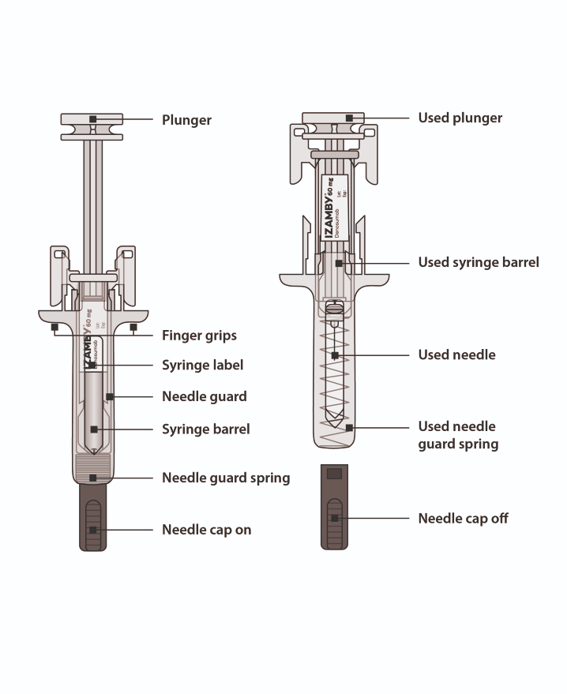
Använd kolv
Kolv

Använd fjäder för nålskydd
Använd nål
Använd sprutcylinder
Nålhylsa på
Fjäder för nålskydd
Sprutcylinder
Nålskydd
Sprutetikett
Fingergrepp
Nålhylsa av
Figur 1

- Förbered dig för att injicera Izamby

Samla ihop materialet
- Samla ihop det du behöver för injektionen på en ren plats med god belysning:
  - Izamby-kartongen med den förfyllda sprutan
  - Sprittorkar
  - Bomullstuss eller spritservett
  - Plåster
  - Behållare för stickande och skärande avfall

Låt materialet nå rumstemperatur
- För en behagligare injektion, låt kartongen med den förfyllda sprutan ligga i rumstemperatur i cirka 30 minuter före injektionen (figur A).
  - Försök inte värma upp den förfyllda sprutan med hjälp av en värmekälla såsom varmt vatten eller mikrovågsugn.
  - Låt inte den förfyllda sprutan ligga i direkt solljus.
  - Skaka inte den förfyllda sprutan.
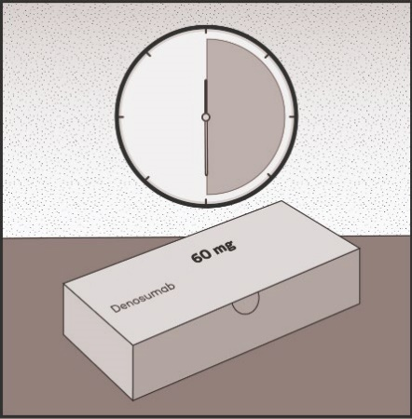
  - Förvara den förfyllda sprutan utom syn- och räckhåll för barn.
30
minuter
IZAMBY
Figur A
Tvätta händerna
- Tvätta händerna noggrant med tvål och vatten (figur B).
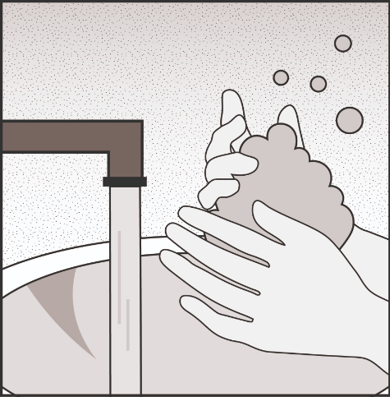
Figur B

Ta ut den förfyllda sprutan ur kartongen
- Öppna kartongen.
- Greppa över den förfyllda sprutan genom att ta i sprutkroppen (figur C).
- Lyft sprutan rakt ut ur kartongen.
- Lägg sprutan på en ren och plan arbetsyta.
Av säkerhetsskäl:
- Lyft inte i kolven.
- Lyft inte i nålhylsan.

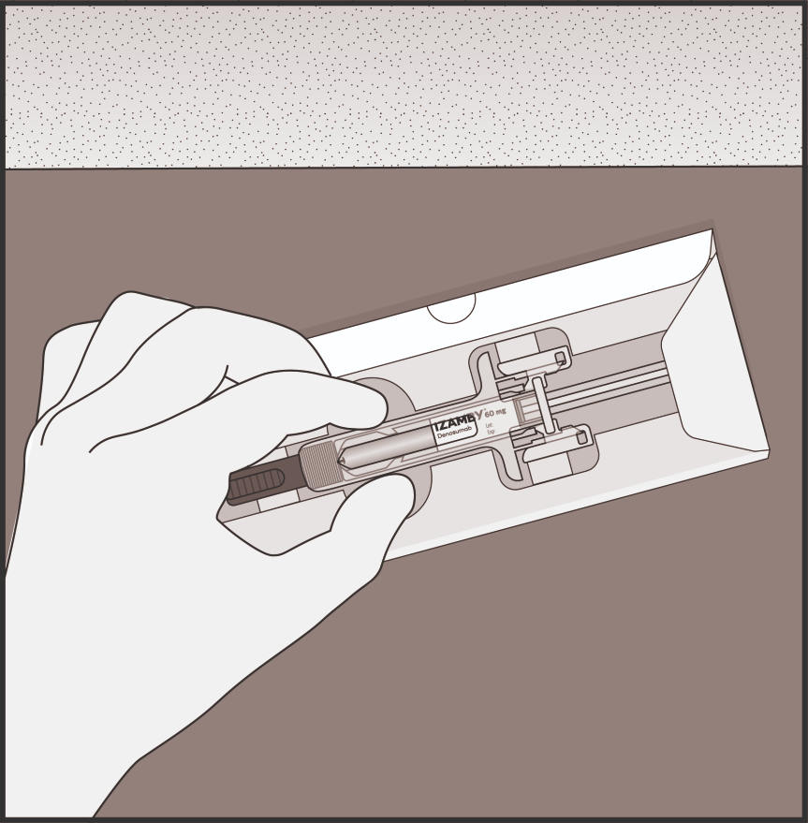

Figur C

Kontrollera läkemedlet och den förfyllda sprutan
- Kontrollera att produktnamnet ”Izamby” är står på etiketten (figur D).
- Kontrollera utgångsdatumet som står på etiketten (figur D).
- Kontrollera att läkemedlet är en klar, färglös till svagt gul lösning (figur D).
- Kontrollera att den förfyllda sprutan inte är skadad.

Använd inte den förfyllda sprutan om:
- Läkemedlet är grumligt eller innehåller partiklar.
- Någon del verkar sprucken eller trasig.
- Nålhylsan saknas eller sitter löst.
- Utgångsdatumet som står på etiketten har passerat den sista dagen i angiven månad.

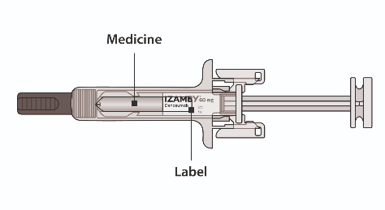
I alla ovanstående fall ska du kontakta läkare eller sjukvårdspersonal.
Läkemedel
Etikett

Figur D

- Gör dig redo

Förbered injektionsstället
- Välj injektionsställe (figur E):
Du kan använda:
- Övre delen av låren.
- Buken, dock ej närmare än 5 cm från naveln.
- Utsidan av överarmen (endast om någon annan ger dig injektionen).
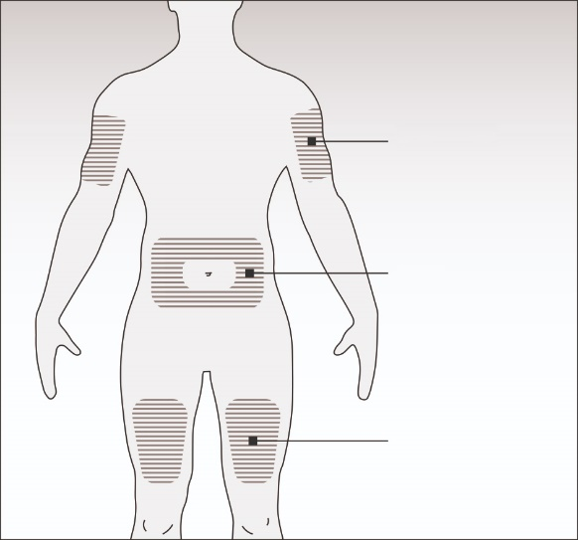
- Injicera inte i områden där huden ömmar, har blåmärken, är röd eller hård. Undvik att injicera i områden med ärr eller bristningar.
Buken
Överarmen
Övre delen av låren
Figur E

Rengör injektionsstället
- Rengör injektionsstället med en spritservett (figur F).
- Låt huden torka.
- Rör inte injektionsstället före injektionen.
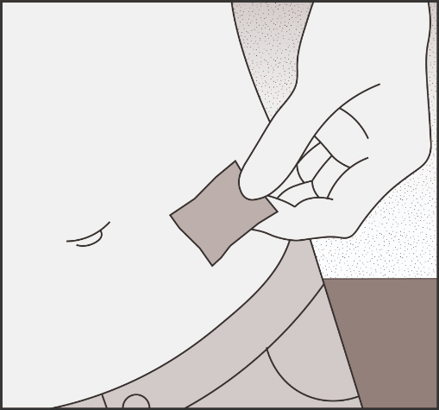
Figur F

Ta av nålhylsan
- Dra varsamt av nålhylsan rakt ut och bort från kroppen (figur G).
- Kasta nålhylsan.
- Försök inte sätta tillbaka nålhylsan på nålen igen.
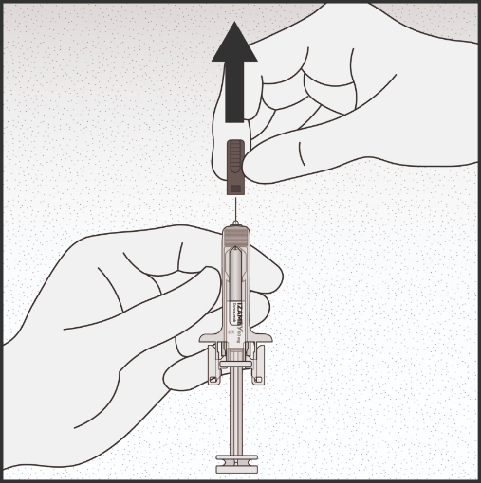
Figur G
- Injicera Izamby

Stick in nålen
- Nyp ihop huden runt injektionsstället för att få en fast yta (figur H).
- Rör inte det rengjorda hudområdet.
Observera: Det är viktigt att hålla huden hopnypt under hela injektionen.
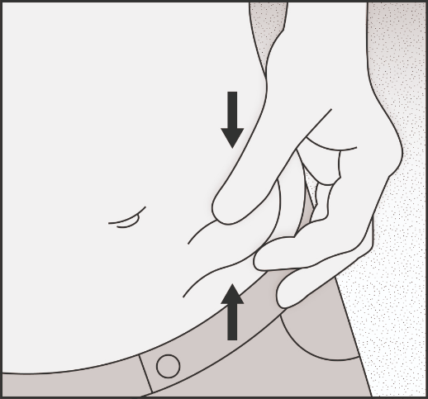
- Stick in nålen i 45 till 90 graders vinkel i den hopnypta huden (figur I).
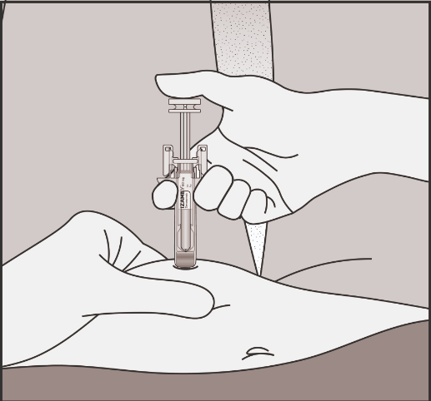
Figur H
Figur I

Injicera Izamby
- Tryck långsamt in kolven hela vägen tills all vätska har injicerats och sprutan är tom (figur J).
Observera: Kolven måste tryckas in hela vägen för att säkerställa att hela dosen har injicerats och att nålskyddet aktiveras.
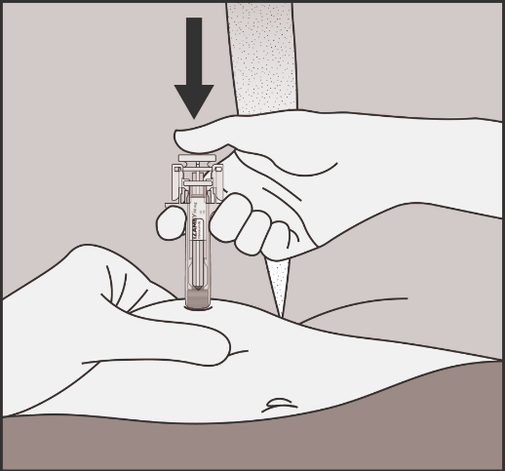
Figur J

Släpp tummen
- Ta bort tummen från kolven så att nålskyddet täcker nålen (figur K).
- Lyft sedan bort sprutan från huden (figur L).
- Släpp taget om huden.

Kontakta omedelbart läkare eller sjukvårdspersonal om:
- Du inte har injicerat hela dosen eller
- Nålskyddet inte aktiverades efter injektionen.
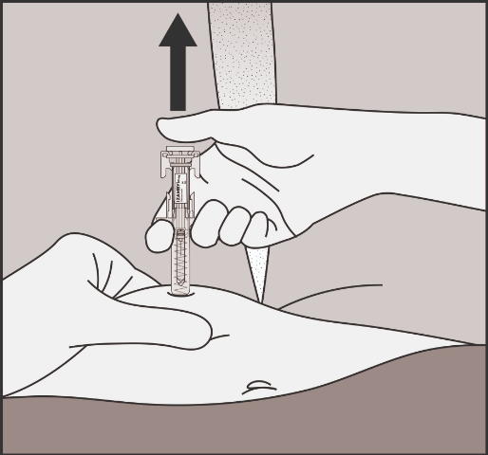
Figur K

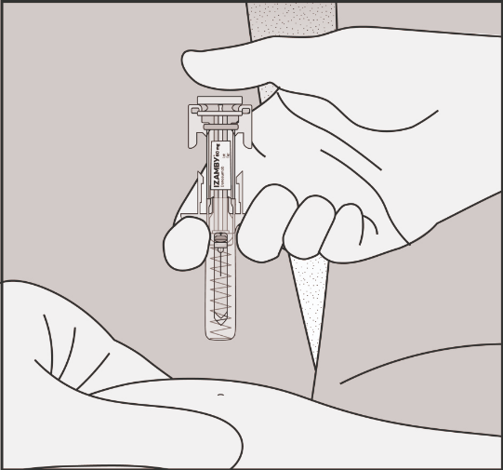

Figur L

- Kasta Izamby

Kasta sprutan

- Kasta den använda förfyllda sprutan och annat material i behållaren för stickande och skärande avfall (Figur M).
Observera: Läkemedel ska kastas i enlighet med lokala bestämmelser. Fråga apotekspersonalen hur man kastar läkemedel som inte längre används. Dessa åtgärder är till för att skydda miljön.
- Sätt inte tillbaka nålhylsan på använda förfyllda sprutor.
- Återanvänd inte den förfyllda sprutan även om inte allt läkemedel har injicerats.
- Återvinn inte förfyllda sprutor och kasta dem inte i hushållsavfallet.
Förvara sprutan och behållaren för stickande och skärande avfall utom syn- och räckhåll för barn.

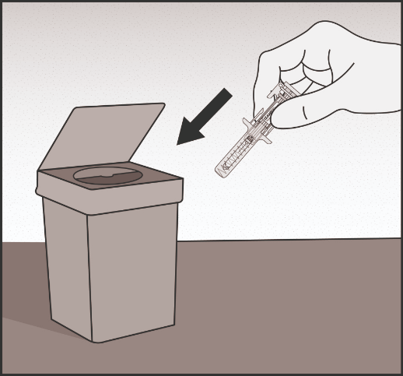
Figur M

Kontrollera injektionsstället
- Om det blöder kan du trycka en bomullstuss eller kompress mot injektionsstället.
- Gnugga inte på injektionsstället. Vid behov kan du sätta på ett plåster.

Registrera datum för nästa injektion
- Registrera datumet för din nästa injektion på påminnelsekortet som medföljer i förpackningen (figur N).

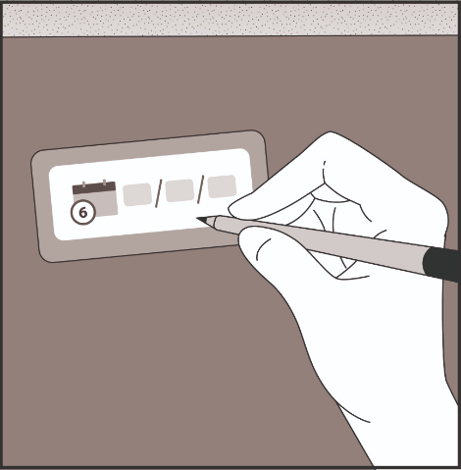
Figur N

